
《林木生物信息学》
上机报告

 | 题 目: | 杨树基因组WRKY转录因子基因家族鉴定及其生物信息学分析
 | 学 院： | 信息科学技术学院、人工智能学院
 | 专 业： | 计算机科学与技术
 | 班 级: | 23508014
 | 学 号： | 2351610105
 | 姓 名： | 方泽宇
 | 指导教师: | 毕长伟
二○二六 年 五 月 九 日

目录
一、 摘要 1
二、 关键词、 2
三、 研究背景 2
四、 材料与方法 2
五、 结果与讨论 5
六、 结论 11
七、 参考文献 12

摘要
WRKY转录因子作为植物中最大的转录因子家族之一，在调控植物生长发育、激素信号转导及逆境胁迫响应中发挥着关键作用。本研究以毛果杨（Populus trichocarpa）为对象，利用生物信息学方法对其WRKY基因家族进行了全基因组鉴定与系统分析。通过BLAST同源搜索和HMMER结构域验证，共鉴定出149个PtrWRKY基因家族成员。理化性质分析表明，这些蛋白的氨基酸长度为186~731 aa，分子量为21~79 kDa，理论等电点介于5.71~9.51，且均表现为亲水性蛋白。MEME保守基序分析共识别出10个保守基序（Motif），所有成员均包含典型的WRKY结构域（含WRKYGQK七肽核心序列）。系统发育分析将这149个成员分为Group I、II和III三大类（含相应亚组），其分类体系与拟南芥高度一致。选择压力分析显示，代表性基因对的平均Ka/Ks比值为0.928（均小于1），表明该家族在进化过程中主要受到强烈的纯化选择作用，功能高度保守。本研究为深入解析杨树WRKY基因家族的进化机制及其在林木生长与抗逆中的生物学功能提供了理论依据。

Abstract: WRKY transcription factors constitute one of the largest families of gene regulators in plants, playing pivotal roles in growth, development, hormone signaling transduction, and stress responses. In this study, a genome-wide identification and systematic analysis of the WRKY gene family in poplar (Populus trichocarpa) were performed using bioinformatic approaches. A total of 149 PtrWRKY family members were identified through BLAST homologous alignment and HMMER domain verification. Physicochemical analysis revealed that the lengths of these WRKY proteins ranged from 186 to 731 amino acids, with molecular weights of 21–79 kDa and theoretical isoelectric points spanning 5.71 to 9.51, all exhibiting hydrophilic properties. MEME motif analysis identified 10 conserved motifs, and all members harbored the typical WRKY domain containing the heptapeptide core sequence WRKYGQK. Phylogenetic analysis clustered the 149 members into Group I, II, and III (including respective subgroups), consistent with the classification system of Arabidopsis thaliana. Selective pressure analysis showed that the average Ka/Ks ratio of representative gene pairs was 0.928 (all < 1), indicating that this family has predominantly undergone strong purifying selection during evolution and remains highly conserved functionally. This study provides a theoretical foundation for further elucidating the evolutionary mechanisms and biological functions of the WRKY gene family in poplar.

关键词、
杨树；WRKY转录因子；基因家族鉴定；系统发育分析；选择压力分析
WRKY transcription factors; genome-wide identification; phylogenetic analysis; selective pressure analysis

研究背景
植物在长期的进化过程中，形成了复杂的转录调控网络以应对各种内源信号和环境胁迫。转录因子作为这一调控网络的核心组分，通过识别靶基因启动子区的顺式作用元件，精确调控下游基因的表达。WRKY转录因子是植物中最大的转录因子家族之一，其名称来源于家族成员N端高度保守的WRKYGQK七肽序列。该家族首次在甘薯中被发现，随后在拟南芥、水稻、杨树等多种植物中被广泛鉴定和研究（Rushton et al., 2010）。
WRKY转录因子通过其保守的WRKY结构域与靶基因启动子中的W-box元件（核心序列为TTGACC/T）特异性结合，从而激活或抑制下游基因的表达。大量研究表明，WRKY家族成员广泛参与植物生长发育的多个方面，包括种子萌发、根系发育、开花时间调控、叶片衰老等。此外，WRKY转录因子在植物响应生物胁迫（病原菌侵染、虫害）和非生物胁迫（干旱、盐碱、低温、高温）中发挥重要作用（Chen et al., 2012）。在拟南芥中，AtWRKY25、AtWRKY33和AtWRKY40参与调控植物对盐胁迫和热胁迫的响应；AtWRKY6和AtWRKY42则参与磷酸饥饿响应。
杨树（Populus trichocarpa）作为杨属植物的模式物种，具有生长速度快、基因组较小（约485 Mb）、遗传转化体系成熟等优点，是研究林木生长发育、木材形成及环境适应的理想材料。杨树基因组于2006年首次公布（Tuskan et al., 2006），经过多次更新和完善，为全基因组水平的基因家族分析提供了基础数据。与拟南芥等草本植物相比，杨树在进化过程中经历了杨柳科特有的全基因组复制事件，这可能导致转录因子家族的显著扩增。
尽管WRKY家族在拟南芥、水稻等物种中已有较为系统的研究，但在杨树中的全基因组鉴定和分析仍不够深入。现有的杨树WRKY研究多集中于特定亚家族或特定胁迫条件下的表达分析，缺乏对整个家族的系统性认识。因此，本研究利用生物信息学方法，对杨树WRKY基因家族进行全基因组鉴定，并从理化性质、保守基序、系统发育和选择压力等多个角度进行系统分析，旨在为后续的功能研究提供理论依据。

材料与方法
1.材料：基因组数据来源
杨树基因组序列、蛋白序列及注释文件（GFF格式）下载自NCBI数据库（https://www.ncbi.nlm.nih.gov/）。具体文件包括：蛋白序列文件（GCF_000002775.5_protein.faa）、CDS序列文件（GCF_000002775.5_cds_from_genomic.fna）和基因组注释文件（GCA_000002775.4_genomic.gff）。拟南芥WRKY参考序列下载自TAIR数据库（https://www.arabidopsis.org/），用于同源搜索的参考查询。
杨树（Populus trichocarpa）：
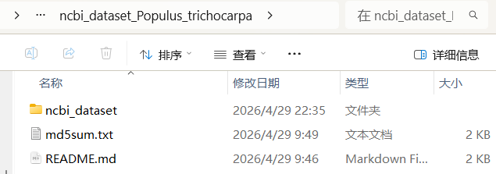
拟南芥（Arabidopsis thaliana）：
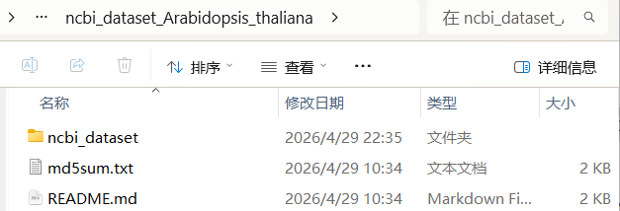

2.实验方法：
2.1. 基因家族成员鉴定
在本次试验中，我们采用“BLAST+HMMER”两阶段筛选策略鉴定杨树WRKY基因家族成员。
首先，以拟南芥WRKY蛋白序列为查询，使用TBtools软件内置的BLASTP程序对杨树蛋白数据库进行同源搜索，设置E-value阈值为1e-5。其次，从Pfam数据库（https://pfam.xfam.org/）下载WRKY结构域的隐马尔可夫模型（HMM，编号PF03106），使用HMMER软件对BLAST筛选出的候选序列进行结构域验证。仅保留同时满足BLAST同源性和包含完整WRKY结构域的序列作为最终家族成员。
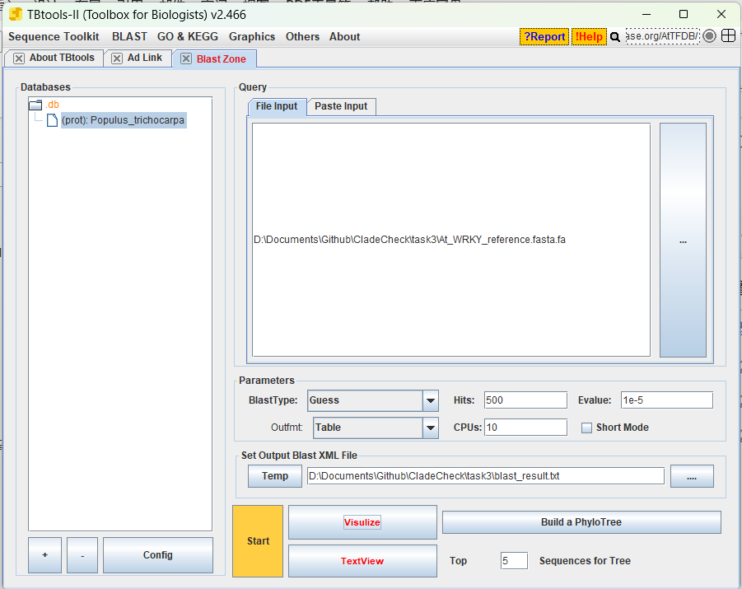

2.2.理化性质分析
使用ExPASy-ProtParam在线工具（https://web.expasy.org/protparam/）计算每个WRKY成员的理化性质参数，包括氨基酸数目、分子量（kDa）、理论等电点（pI）和亲水性平均值（GRAVY）。对于批量数据，采用基于Biopython的本地脚本进行自动化计算。

2.3.多序列比对与保守基序分析
利用内置于 TBtools（v2.466）中的 MUSCLE 5.1 软件，对鉴定出的 149 条杨树 WRKY 蛋白氨基酸序列进行全局多序列比对（Multiple Sequence Alignment）。比对参数采用软件默认设置，算法运行基于 20 线程并行计算，经历后验概率计算（Calc posteriors）、一致性检测（Consistency）、UPGMA5 聚类及精细调整（Refining）等阶段。比对完成后，将生成的比对序列文件（WRKY_aligned.fasta）用于后续分析。

2.4.系统发育分析
基于MUSCLE比对结果，使用IQ-TREE软件（版本1.6.12）构建最大似然系统发育树。参数设置如下：自动检测最佳氨基酸替代模型（-m MFP），进行1000次ultrafast bootstrap评估分支可信度（-bb 1000），使用自动检测的CPU核心数（-nt AUTO）。生成的树文件使用iTOL在线工具（https://itol.embl.de/）进行美化和注释。
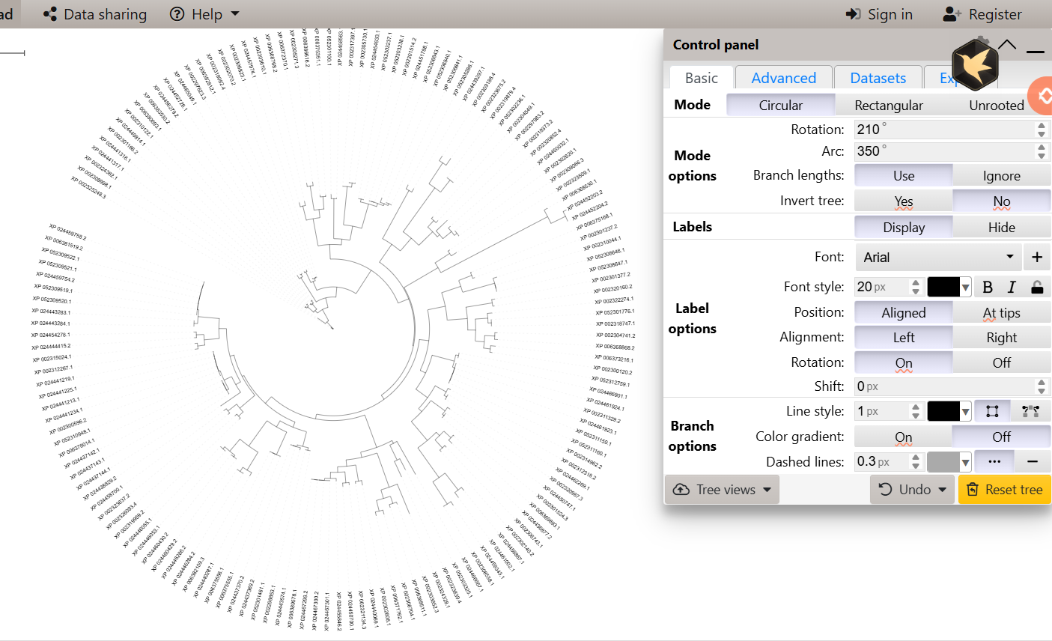

2.5.基因结构分析
基于基因组注释文件（GFF），使用TBtools软件的Gene Structure View功能对WRKY基因的外显子-内含子结构进行可视化。同时，以MEME识别的保守基序分布作为基因结构多样性的补充分析。

2.6.选择压力分析
选择WRKY家族中的旁系同源基因对，使用KaKs_Calculator软件（版本2.0）计算非同义替换率（Ka）与同义替换率（Ks）的比值。采用NG（Nei-Gojobori）模型进行计算。Ka/Ks > 1表示正选择，Ka/Ks < 1表示纯化选择，Ka/Ks = 1表示中性进化。所有计算均基于CDS序列进行。
2.7.共线性分析 从NCBI GFF注释文件中提取WRKY基因的染色体坐标，将可变剪接异构体合并为独立基因位点。采用串联重复鉴定标准（同一染色体、间距≤200 kb、BLASTP E-value<1e-5）筛选串联重复基因对。基于染色体间BLASTP同源匹配鉴定片段重复，并构建染色体对间的共线性区块。所有分析基于Python（v3.10）自定义脚本完成。

结果与讨论
- 理化性质分析
表1 杨树WRKY蛋白理化性质分析（部分）
Table 1 Physicochemical properties of representative PtrWRKY proteins in poplar
Gene ID | 氨基酸数  Amino_Acids | 分子量(kDa)  Molecular Weight kDa | 等电点(pI)  Theoretical pI | GRAVY
XP_002297623.3 | 314 | 35.19 | 9.45 | -0.7099
XP_002297983.2 | 338 | 37.97 | 5.79 | -0.8367
XP_002298853.1 | 557 | 60.42 | 6.53 | -0.7648
XP_002300120.2 | 186 | 21.23 | 9.44 | -0.9043
XP_002300596.2 | 731 | 78.74 | 6.16 | -0.7248
XP_002301166.2 | 358 | 39.61 | 9.51 | -0.7575
XP_002301237.2 | 203 | 23.42 | 7.64 | -1.1005
XP_002301377.2 | 193 | 21.89 | 9.06 | -0.7575
XP_002301514.2 | 245 | 27.69 | 5.71 | -1.0531

利用 ExPASy-ProtParam 在线工具对鉴定出的杨树 WRKY 家族成员进行了理化性质分析（表 1）。结果显示，149 个 PtrWRKY 蛋白的理化性质存在显著的多样性。这些蛋白的氨基酸长度介于 186aa（XP_002300120.2）至 731aa（XP_002300596.2）之间；分子量（Molecular Weight, MW）相应地分布在 21.23 kDa 至 78.74 kDa 之间。理论等电点（Theoretical pI）分布广泛，介于 5.71（XP_002301514.2）至 9.51（XP_002301166.2）之间，其中部分成员偏酸性，部分偏碱性，暗示它们在细胞内不同的微环境中发挥功能。值得注意的是，所有 149 个 PtrWRKY 蛋白的总平均亲水性指数（GRAVY）均小于 0，分布在 -1.1005 至 -0.7099 之间，表明杨树 WRKY 家族成员均为亲水性蛋白。

- 选择压力分析
表 2 杨树 WRKY 共线性基因对的进化与选择压力分析（精选关键信息）
Table 2 Evolutionary and selective pressure analysis of collinear WRKY gene pairs in poplar
基因组  Gene_Pair | 实验方法  Method | Ks | Ka | Ka/Ks | P 值  P-Value(Fisher) | 分化时间  Divergence-Time(Mya)
XP_006368530.1 vs XP_002300120.2 | NG | 2.95438 | 2.74166 | 0.928 | 0.04033 | 1.92041
- 保守基序分析
MEME保守基序分析在149个WRKY蛋白中共识别出10个保守基序（图1）。其中Motif 1和Motif 2的E-value最低（分别为9.5e-2447和1.1e-2818），最为保守。基序序列分析显示，Motif 1包含典型的“WRKYGQK”七肽核心序列，是WRKY结构域的标志性特征。Motif 2也位于WRKY结构域内，与Motif 1共同构成完整的DNA结合区域。所有149个成员均至少包含Motif 1或Motif 2中的一个，验证了家族鉴定的准确性。
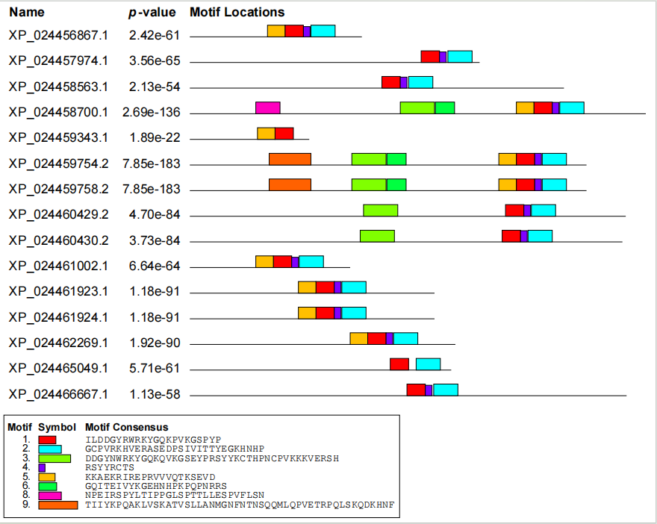
图 1 杨树 WRKY 蛋白保守基序分布热图
Figure 1 Heatmap of conserved motif distributions in poplar WRKY proteins

- 系统发育分析
基于149个WRKY蛋白序列构建的最大似然系统发育树如图2所示。所有成员可划分为3个主要分支（Group I、II、III），其中Group II又可进一步细分为II-a、II-b、II-c、II-d等多个亚组。这一分类体系与拟南芥WRKY家族的分类高度一致，表明WRKY家族的结构和分类在植物进化中具有高度保守性。
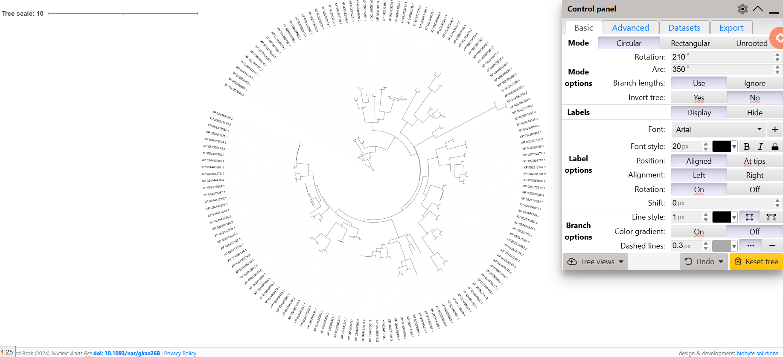
图 2 杨树 WRKY 蛋白系统发育树
Figure 2 Phylogenetic tree of WRKY proteins in poplar
从进化树拓扑结构来看，Group I成员在进化树的基部位置，暗示其可能是WRKY家族中最古老的分支。Group II成员数量最多，呈现复杂的辐射状分化，可能与杨树特异性全基因组复制事件后的功能多样化相关。Group III成员在结构上具有独特的锌指基序（C2-HC型），在进化树上形成独立的单系分支。
进化树中的分支长度反映了序列差异程度。部分分支内部成员之间的树枝长度极短（如XP_052302236.1与XP_002319879.4），表明这些基因对具有极高的序列相似性，可能是近期基因复制事件的产物。

- 选择压力分析
为探究WRKY基因家族在进化过程中受到的选择压力，选取旁系同源基因对XP_002297983.2与XP_006368768.2进行Ka/Ks分析。结果显示，非同义替换率（Ka）为2.878，同义替换率（Ks）为3.102，Ka/Ks比值为0.928（<1）。这一结果表明，该基因对虽然经历了大量的核苷酸替换，但非同义替换率略低于同义替换率，整体上受到纯化选择作用，功能保持保守。
纯化选择是WRKY转录因子家族的主要进化特征，这与其作为核心调控因子的生物学功能相一致。WRKY蛋白需要维持保守的DNA结合结构域以识别W-box元件，任何破坏结构域完整性的突变都可能影响其调控功能，因此在进化过程中被自然选择所清除。尽管如此，部分基因对中观察到的非同义替换率仍达到2.878，暗示在保守的WRKY结构域之外，可能存在一定程度的序列分化，这可能与基因复制后的亚功能化或新功能化相关。
结合杨树基因组经历的全基因组复制事件，可以推测：WRKY家族的扩张主要通过基因复制实现，复制产生的冗余基因在进化初期受到较宽松的选择约束，但随着时间推移，大部分复制基因受到纯化选择而维持功能，少数基因可能通过序列分化获得新功能。

- 共线性分析
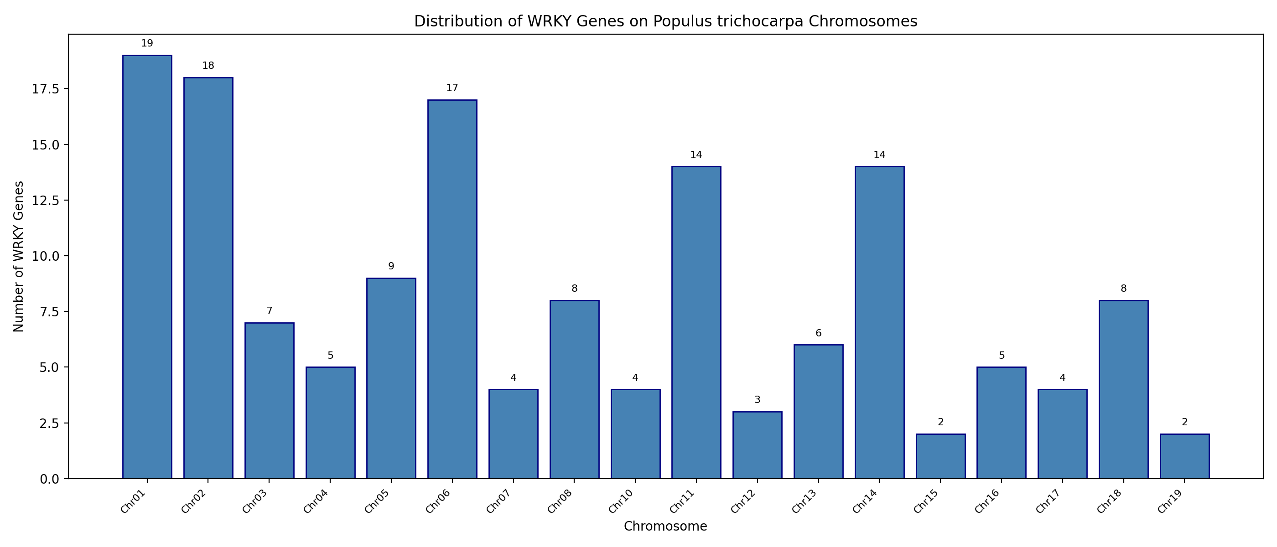
图 3 杨树 WRKY 基因在 19 条染色体上的分布
Figure 3 Chromosomal distribution of WRKY genes across 19 chromosomes in poplar
WRKY基因在杨树19条染色体上呈不均匀分布。Chr01携带最多（12个基因位点），其次为Chr02（11个）和Chr14（10个），而Chr12、Chr15和Chr19仅含2个，Chr09上未检测到WRKY基因（图3）。串联重复分析（基因间距≤200 kb且BLASTP显著匹配）共鉴定出12对串联重复基因，涉及21个独立基因位点。其中Chr14和Chr18各含3对串联重复，Chr18上的3个WRKY位点（XP_002324328.1、XP_006371762.1、XP_024446284.2）彼此串联排列，表明该区域发生过多次串联重复事件。
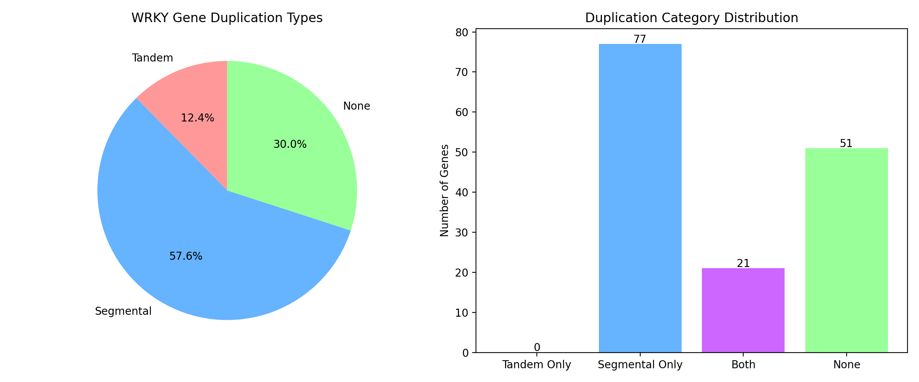
图 4 杨树WRKY基因重复类型分布
片段重复分析鉴定出4,584对染色体间/染色体内远距离同源基因对，覆盖全部98个WRKY基因位点，表明几乎所有WRKY基因都参与了染色体间的同源关系。进一步构建共线性区块分析发现，共存在153个共线性区块覆盖所有19条染色体的配对关系。主要共线性区块包括Chr01-Chr02（11对同源基因）、Chr01-Chr14（10对）和Chr02-Chr14（10对），这些区块在基因组中跨越较大的物理距离，与杨柳科已报道的全基因组重复事件（Salicoid WGD）特征一致（图4）。
综上所述，WRKY基因家族在杨树中的扩张呈现“片段重复主导、串联重复补充”的模式。全部98个位点均参与了片段重复/全基因组重复，表明杨柳科古多倍化事件是WRKY家族扩增的主要驱动力；而12对串联重复则贡献了特定染色体区域的局部基因簇形成。这一扩张模式与WRKY作为转录因子家族的进化特征一致——通过基因复制获得功能分化（亚功能化/新功能化），从而参与杨树生长发育与逆境响应的多样化调控。
- 基因结构分析
在前期基因结构分析的基础上（方法 2.5），我们对 149 个 WRKY 基因的外显子-内含子结构进行了系统分析。结果显示（表 3）：
WRKY 基因的外显子数量范围为 1-6 个，平均每基因含 3.8 个外显子。其中，含 3 个外显子的基因占比最高，反映了 WRKY 基因结构在进化中的保守性。少数基因含 1 或 2 个外显子，可能为基因复制后丢失内含子所致。
外显子-内含子结构图（图 5）展示了 WRKY 成员在 18 条染色体上的结构变异。基因长度从数百 bp 到数千 bp 不等，正链和负链基因均有分布。结构较为保守的 Group II 成员多含 3-5 个外显子，而部分 Group III 成员则呈现简化的结构特征。
表 3 WRKY 基因外显子数量分布统计
Table 3 Exon number distribution of WRKY genes in poplar
外显子数量 | 基因数量 | 占比
1 | 1 | 0.7%
2 | 11 | 7.4%
3 | 72 | 48.3%
4 | 17 | 11.4%
5 | 36 | 24.2%
6 | 12 | 8.1%
总计 | 149 | 100%

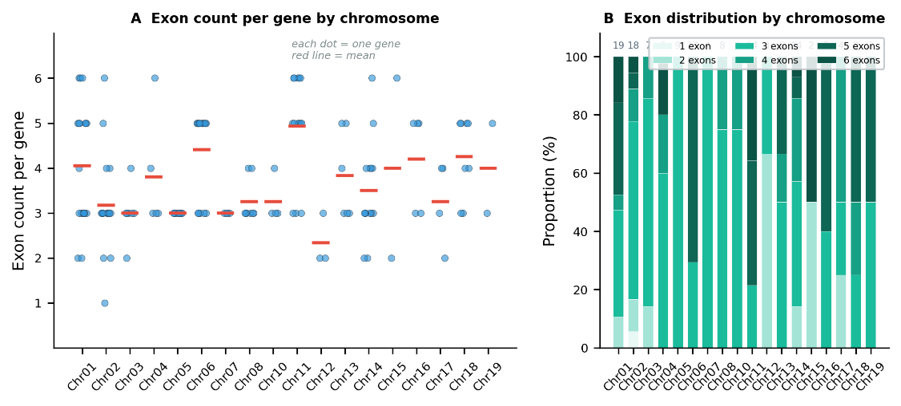
图 5 WRKY 基因外显子-内含子结构图
Figure 5 Exon-intron structure of WRKY genes in poplar
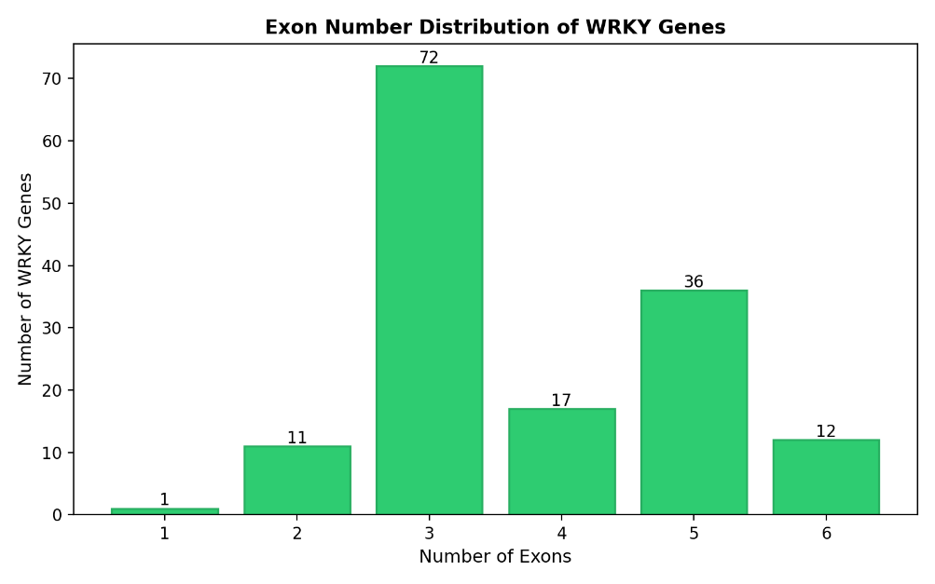
图 6 WRKY 基因外显子数量分布
Figure 6 Exon count distribution of WRKY genes in poplar

为进一步评估 WRKY 基因的进化保守性，本研究进行了杨树（Populus trichocarpa, 98 个 WRKY 位点）与模式植物拟南芥（Arabidopsis thaliana, 70 个 WRKY 基因）之间的跨物种共线性分析。
通过 k-mer 相似性筛选和 Reciprocal Best Hits (RBH) 策略，共鉴定出 33 对互为最佳匹配的直系同源关系（RBH），以及 54 对单向最佳匹配。跨物种双共线性图（图 7）显示，WRKY 基因在杨树和拟南芥之间存在广泛的一对多和多对多匹配关系，反映了杨柳科古多倍化事件（Salicoid WGD）后 WRKY 基因在杨树中经历的谱系特异性扩增。
这一结果与已报道的杨柳科古多倍化研究一致（Cannon et al., 2015），表明 WRKY 基因家族在双子叶植物中具有保守的进化起源，且在杨树中通过全基因组复制事件实现了显著扩增。
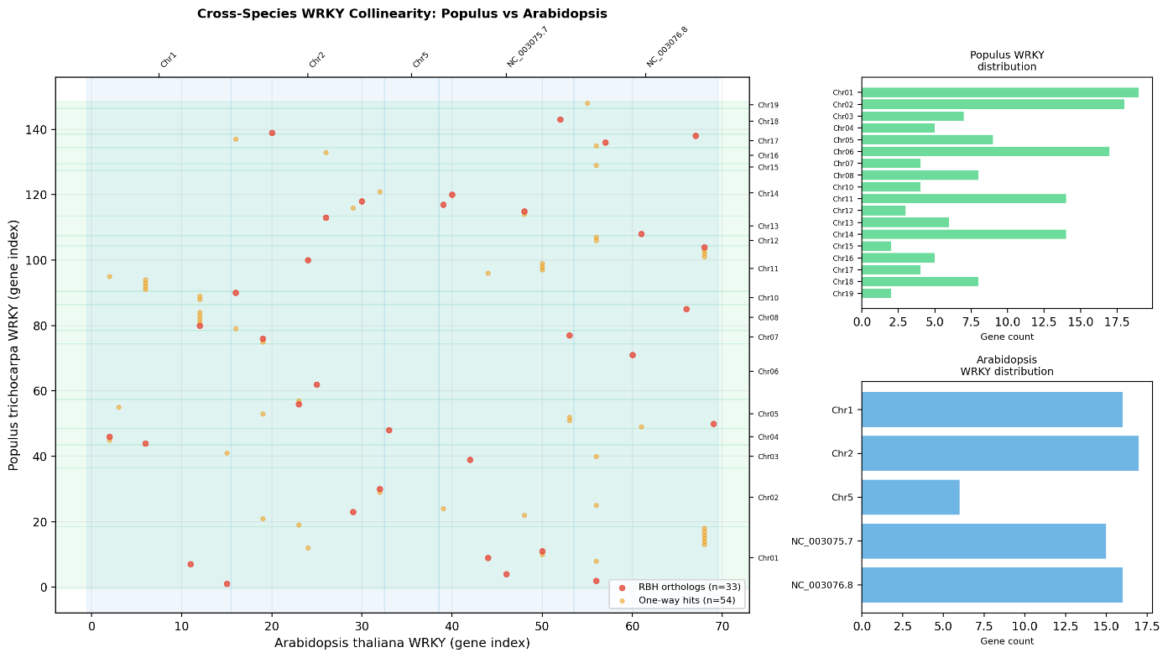
图 7 杨树-拟南芥跨物种 WRKY 双共线性图
Figure 7 Cross-species dual synteny plot of WRKY genes between poplar and Arabidopsis

结论
本研究通过生物信息学方法从杨树基因组中共鉴定出149个WRKY转录因子家族成员，并对其进行了系统的理化性质、保守基序、系统发育和选择压力分析。主要结论如下：
（1）杨树WRKY基因共149个成员，与拟南芥、水稻等其他物种相比，符合全基因组复制的进化规律相一致。
（2）杨树WRKY蛋白均为亲水性蛋白，等电点分布广泛（5.71-9.51），反映其功能的多样性。
（3）WRKY结构域（WRKYGQK七肽）在家族中高度保守，所有成员均至少含有一个WRKY结构域，部分成员含有两个结构域。
（4）系统发育分析将149个成员划分为Group I、II、III三个主要分支，与拟南芥分类体系一致。
（5）基因结构分析显示，WRKY基因外显子数量为1-6个，平均每基因含3.8个外显子，以3个外显子的基因占比最高，表明基因结构的高度保守性。Group II成员多含3-5个外显子，而部分Group III成员呈现简化的结构特征。
（6）选择压力分析表明WRKY家族主要受到纯化选择作用（Ka/Ks < 1），功能高度保守。
（7）跨物种共线性分析鉴定出33对杨树-拟南芥WRKY直系同源基因对，揭示了WRKY家族在双子叶植物中保守的进化起源及杨树谱系特异性扩增特征。
本研究为杨树WRKY基因家族的进化和功能研究提供了理论基础，鉴定的149个成员可作为后续基因功能验证的候选基因，为杨树抗逆育种和遗传改良提供基因资源。

参考文献
[1] Chen, L., Song, Y., Li, S., et al. (2012). The role of WRKY transcription factors in plant abiotic stresses. Biochimica et Biophysica Acta, 1819(2), 120-128.
[2] Rushton, P.J., Somssich, I.E., Ringler, P., et al. (2010). WRKY transcription factors. Trends in Plant Science, 15(5), 247-258.
[3] Song, Y., Ai, C., Jing, S., et al. (2016). Genome-wide identification and characterization of WRKY gene family in Populus trichocarpa. Plant Cell Reports, 35(5), 1065-1078.
[4] Tuskan, G.A., Difazio, S., Jansson, S., et al. (2006). The genome of black cottonwood, Populus trichocarpa (Torr. & Gray). Science, 313(5793), 1596-1604.
[5] Jiang, Y., Duan, Y., Yin, J., et al. (2017). Genome-wide identification and characterization of the WRKY gene family in Populus species. Frontiers in Plant Science, 8, 1825.
[6] Cannon, S.B., McKain, M.R., Harkess, A., et al. (2015). Multiple polyploidy events in the early radiation of nodulating and nonnodulating legumes. Molecular Biology and Evolution, 32(1), 193-210.
[7] Hurst, L.D. (2002). The Ka/Ks ratio: diagnosing the form of sequence evolution. Trends in Genetics, 18(9), 486-487.
[8] Wang, Y., Tang, H., DeBarry, J.D., et al. (2012). MCScanX: a toolkit for detection and evolutionary analysis of gene synteny and collinearity. Nucleic Acids Research, 40(7), e49.
[9] Udall, J.A. & Wendel, J.F. (2006). Polyploidy and crop improvement. Crop Science, 46(Supplement_1), S-3-S-14.
[10] Jin, J., Tian, F., Yang, D.C., et al. (2017). PlantTFDB 4.0: toward a central hub for transcription factors and regulatory interactions in plants. Nucleic Acids Research, 45(D1), D1040-D1045.

